**Instituto Técnico Ricaldone**

**3**

**er**

**año de Bachillerato Técnico Vocacional en Desarrollo de Software**

**BTVDS 3.3 Administración de Bases de datos**

**Instructor:**

Wilfredo Granados



**Administración de Bases de datos – Perfil 2**

**Ejercicio Practico sobre Administración de Bases de Datos**

El ejercicio constará de una prueba practica sobre administración de bases de datos, en donde el docente asignará un ejercicio a cada pareja de estudiantes, en donde estos deberán de realizar los criterios que se soliciten en el ejercicio práctico.

Se evaluará el dominio de los diagramas ER, Diagrama Relacional, Sentencias DDL, DML, DCL y DQL, Normalización de bases de datos, Recuperación de bases de datos, Triggers, Procedimientos Almacenados, Funciones.

La evaluación constará de dos partes, una de desarrollo grupal(parejas) y una parte de defensa individual.

**Indicaciones generales:**

* La evaluación será realizada de manera individual o en parejas.
* Se debe de presentar una rubrica impresa y llena con la información del estudiante individual o de los estudiantes que formen la pareja.
* Se realizará una defensa del ejercicio práctico realizado, la cual tendrá una ponderación del 50% de la nota, el otro 50% será el desarrollo del ejercicio de manera grupal.
* Para la entrega del ejercicio, se deberá de crear un repositorio público en donde se subirán todos los archivos creados, ya sean imágenes de diagramas o el Script de la base de datos.
* Si se detectan cambios en el repositorio luego de la fecha y hora límite de entrega, la nota se verá afectada, existiendo la posibilidad de anular el ejercicio práctico.
* El ejercicio se asignará el día 28 de febrero.

|  |  |  |  |
| --- | --- | --- | --- |
|  |  | **INSTITUTO TÉCNICO RICALDONE**  **ESPECIALIDAD DESARROLLO DE SOFTWARE**  **TERCER AÑO DE BACHILLERATO**  **BTVDS 3.3: ADMINISTRACIÓN DE BASES DE DATOS**  **FASE DE EJECUCIÓN**  **DOCENTE: WILFREDO GRANADOS daniel_granados@ricaldone.edu.sv** |  |
| INTEGRANTES: | 1. Diego Fernando Ortiz Flores  2. Paola Beatriz Martínez Sanchez |  | GRUPO/SECCIÓN:  _________ FECHA:  ______________ |

**INSTRUMENTO DE HETEROEVALUACIÓN**

**(**ESCALA ESTIMATIVA**) OBJETIVO:**

Valorar el dominio sobre las diferentes temáticas vistas a lo largo del módulo correspondientes a la administración de bases de datos en MySQL.

**CONSIDERACIONES:**

* **La evaluación se realizará el miércoles 28 de febrero, en horario de 9:00 am a 11:50 am** Y Se evaluara en las sesiones de clase posteriores a la evaluación según horarios que asigne el docente.
* La actividad tiene una ponderación del **20%** de la fase de ejecución del módulo, siendo revisado cada elemento según las indicaciones correspondientes.
* Para realizar la calificación se asigna el puntaje correspondiente a cada criterio de acuerdo con la siguiente escala de valoración: **1 = Deficiente, 2 = Regular, 3 = Bueno, 4 = Muy bueno** y **5 = Excelente**
* La sumatoria se calcula sumando todos los puntajes. La nota se obtiene mediante el siguiente procedimiento: (**SUMATORIA / 13)/2 + DEFENSA/2**

|  |  |  |  |
| --- | --- | --- | --- |
| **#** | **CRITERIOS** | | **PUNTAJE** |
| 1 | **Repositorio de GitHub.** Se crea el repositorio de GitHub para almacenar los archivos correspondientes a la solución del ejercicio práctico. El repositorio creado es accesible sin necesidad de iniciar sesión en la plataforma de GitHub. | |  |
| 2 | **Diagramas.** Se presenta el diagrama solicitado en el ejercicio, y este cumple con los elementos básicos del diagrama, Entidades, Atributos, Relaciones, entre otros. | |  |
| 3 | **SCRIPT SQL.** Se presenta el SCRIPT SQL de la base de datos, para crear la estructura de la base de datos (Solo tablas) de forma que se pueda ejecutar de forma completa. SCRIPT 100% funcional. Incluye al inicio una sentencia **DROP DATABASE IF EXISTS.** | |  |
| 4 | **Backup:** Se realiza un Backup de la base de datos completa, incluyendo los datos insertados en las tablas, utilizando la herramienta mysqldump. | |  |
| 5 | **Sentencias DDL:** Se utiliza el lenguaje de definición de datos de manera correcta en la creación de la estructura de la base de datos en MySQL. | |  |
| 6 | **Sentencias DML:** Se utilizan las sentencias de definición de datos de forma correcta en los apartados solicitados en el ejercicio. | |  |
| 7 | **Restricciones (Constraint SQL)**. Las tablas de la base de datos cuentan con restricciones en los campos donde se considere necesario, cada restricción creada cuenta con un nombre utilizando la sentencia CONSTRAINT previo a la creación de cada restricción. | |  |
| 8 | **Creación de usuarios:** Se crean los usuarios solicitados y se demuestra el funcionamiento de estos. | |  |
| 9 | **Funciones, Triggers, Procedimientos:** Se crea la función, trigger o procedimiento almacenado según las indicaciones del ejercicio y este es funcional. | |  |
| 10 | **Datos**: Los datos ingresados cumplen con las indicaciones dadas en el ejercicio. | |  |
| 11 | **Uso de UUID:** Se utiliza la función UUID de MySQL para todas las llaves primarias de las tablas de la base de datos. | |  |
| 12 | Ejemplo: | **Uso de nomenclatura snake_case y uso de sentencias SQL:** Todos los nombres ya sea de base de datos, tablas, atributos, funciones, triggers, procedimientos, vistas utilizan la nomenclatura snake_case para su escritura y están todas en minúsculas. Todas las sentencias SQL se escriben en Mayúsculas sean sentencias DDL, DML, DQL, DCL. |  |
|  |  | **DEFENSA INDIVIDUAL 50%** | |
| 13 | **Alumno 1:** El estudiante demuestra el dominio tanto practico como teórico del ejercicio de bases de datos desarrollado, respondiendo a las interrogantes realizadas por el docente. | |  |
| 14 | **Alumno 2.** El estudiante demuestra el dominio tanto practico como teórico del ejercicio de bases de datos desarrollado, respondiendo a las interrogantes realizadas por el docente. | |  |
| 15 | **Presentación personal 1.** El estudiante cumple con la normativa institucional según la guía educativa sobre la presentación personal. | |  |
| 16 | **Presentación personal 2.** El estudiante cumple con la normativa institucional según la guía educativa sobre la presentación personal. | |  |
|  | ASPECTOS GENERALES | | |
| 17 | **Puntualidad.** El ejercicio práctico es entregado dentro del horario asignado para la entrega y no se realizan cambios posteriormente a la entrega. | |  |
|  | SUMATORIA | |  |
|  | **NOTA** | |  |

OBSERVACIONES:

__________________________________________________________________________________________

__________________________________________________________________________________________ __________________________________________________________________________________________ __________________________________________________________________________________________ __________________________________________________________________________________________

__________________________________________________________________________________________

**Ejercicio practico 2:**

La empresa LibroExpress es una biblioteca en línea que ofrece servicios de préstamo de libros a sus usuarios. Con el objetivo de optimizar la gestión de su inventario y mejorar la experiencia de sus clientes, LibroExpress busca desarrollar una base de datos relacional que le permita organizar eficientemente la información relacionada con sus libros, usuarios y préstamos.

La empresa necesita un equipo de desarrolladores de bases de datos capaz de diseñar e implementar una base de datos que satisfaga sus necesidades específicas. La base de datos debe ser capaz de gestionar información sobre libros disponibles, usuarios registrados, préstamos realizados y devoluciones.

A la empresa LibroExpress le están solicitando la documentación de su base de datos, por lo que necesita el diagrama Entidad relación y el diagrama relacional.

La empresa ya posee el siguiente diagrama:

**Diagrama Relacional**

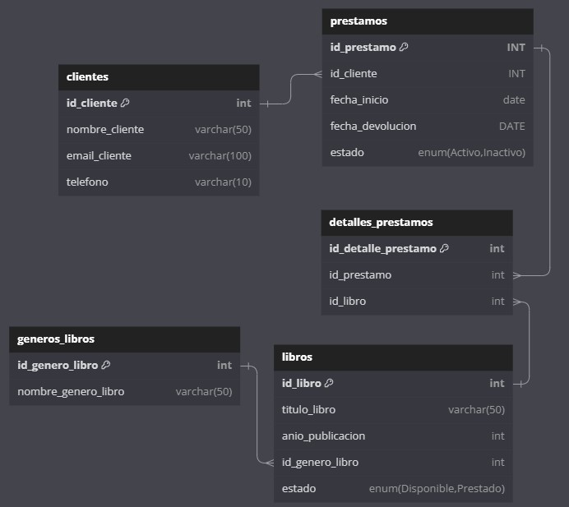

Por lo que a partir del diagrama relacional anterior se desea diseñar el diagrama entidad relación, respetando las relaciones, cardinalidad, entidades y atributos.

Además de los diagramas, la empresa necesita crear un usuario que permita administrar la base de datos y tenga la siguiente información:

* **Nombre usuario**: libro_express
* **Contraseña**: Libro_express_2024 • **Permisos**: Permisos de administrador.

Habiendo creado la documentación y el usuario de la base de datos, la empresa LibroExpress necesita que se cree el SCRIPT de la base de datos utilizando el Sistema de gestión de bases de datos de MySQL (MariaDB), en donde se debe de tomar en cuenta los siguientes puntos:

* Se debe de crear un repositorio para almacenar los archivos SQL y diagramas de preferencia imágenes con buena calidad.
* Para los ID de cada tabla, se debe de implementar la función UUID de MySQL, por lo que será posible modificar el tipo de dato de los campos ID de las tablas.
* Se debe de crear un trigger que actualice el estado del libro automáticamente cuando este sea prestado por un cliente.
* Se debe de utilizar las restricciones que se consideren necesarias para mantener la integridad de los datos en las tablas de la base de datos.
* Los insert de todas las tablas se deben de realizar utilizando un procedimiento almacenado.
* Se debe de ingresar al menos 15 datos por cada tabla.
* Se debe de generar una copia de seguridad de la base de datos utilizando la herramienta

MySQLDump